真实环境验收与前后端联调记录

项目名称 | 校园二手交易平台（DHU Secondhand Market）
组名 | 咸鱼翻新队
验收人 | 贺钰起（组长，241310214）
验收日期 | 2026年11月3日
验收范围 | 真实 MySQL 环境下的主链路验收与前后端联调

一、验收环境
项目 | 版本 / 配置
操作系统 | Windows 11
JDK | OpenJDK 17.0.11（Temurin）
Maven | 3.9.16
MySQL | 9.7.0（服务名 MySQL97，端口 3306）
Node.js / npm | v24.15.0 / 11.12.1
后端 | Spring Boot 3.5.16，端口 8080，profile = local
前端 | Vue 3 + TypeScript + Vite 8.3.5，端口 5173
数据库 | dhu_secondhand（utf8mb4）
本次验收与此前单元测试的区别在于：后端不再使用 H2 内存数据库，而是连接真实 MySQL；前端不再只做构建检查，而是真实启动并通过浏览器访问，验证前后端数据是否贯通。
二、验收过程与结果
2.1 数据库初始化
创建数据库 dhu_secondhand，按 sql/schema-manifest.json 规定的顺序依次执行 7 个业务迁移脚本，再执行后端运行时脚本 runtime-schema.sql，共创建 14 张表。
类别 | 表名
账号 | app_user、registration_email_code
商品 | market_goods、app_goods_image、app_uploaded_image
交易 | market_trade
社区 | community_review、community_favorite、community_wanted、community_report、community_appeal、community_audit、community_user_audit
运行时 | app_mail_delivery
结果：全部脚本执行成功，未出现 SQL 错误；数据库字符集为 utf8mb4，可正常存储中文。
2.2 后端启动
使用 application-local.properties 配置真实数据库连接，以 local 配置启动后端。日志显示 HikariPool 连接池建立成功，Tomcat 监听 8080 端口，应用启动耗时约 6 秒，无异常堆栈。
HikariPool-1 - Start completed.
Tomcat started on port 8080 (http) with context path '/'
Started SecondhandApplication in 5.978 seconds
2.3 前后端联调与页面验收
前端在 5173 端口启动，通过 Vite 的 /api 代理转发到后端 8080，浏览器只访问同源地址，因此不存在跨域问题，Session Cookie 也能正常携带。依次完成未登录访问、登录、登录后数据展示三项验证。
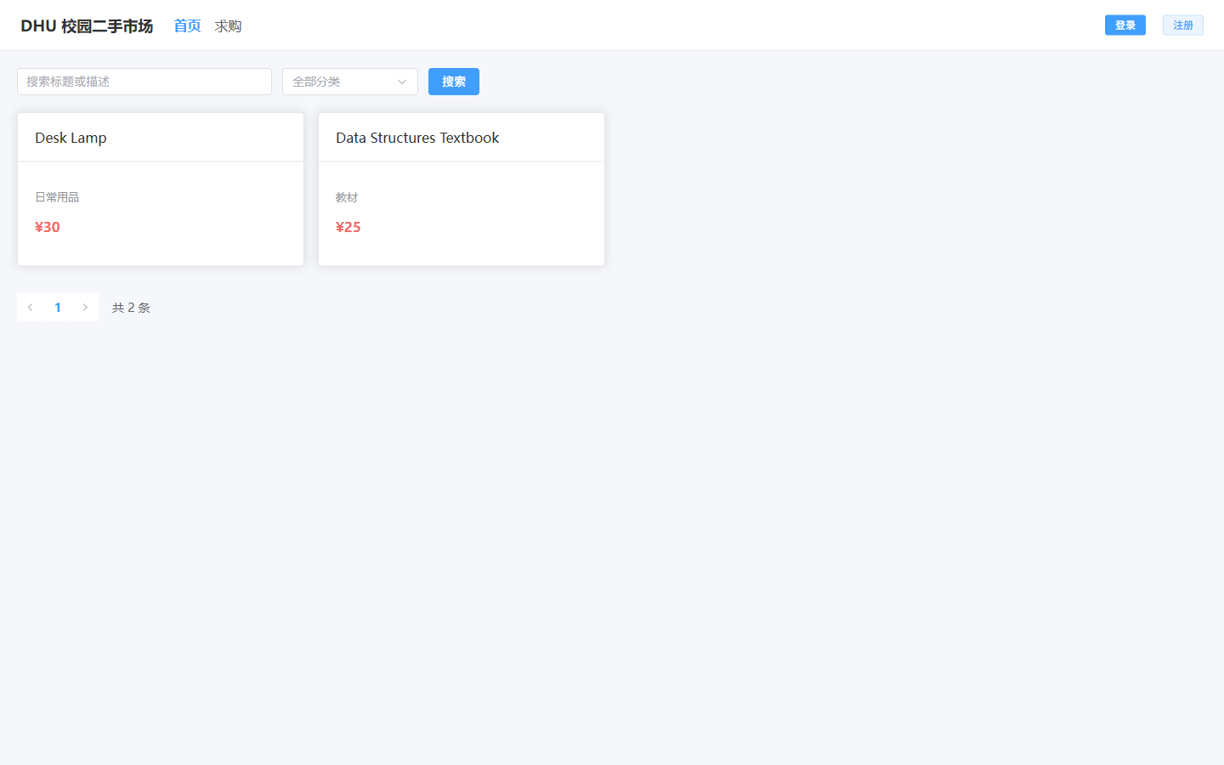
图 1 未登录状态下的首页：仅展示商品，导航栏只有「登录」「注册」
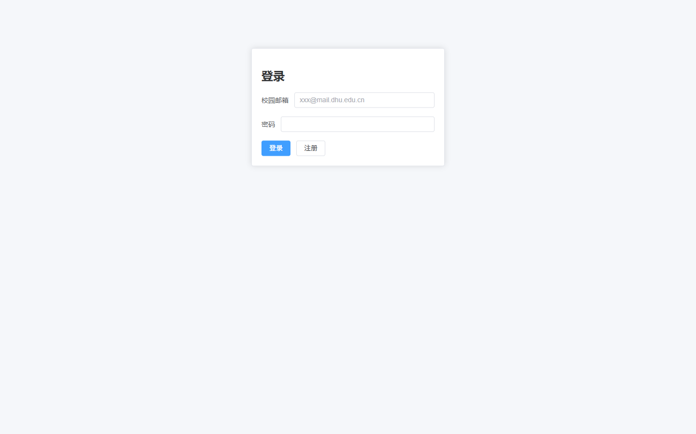
图 2 登录页面：校园邮箱 + 密码
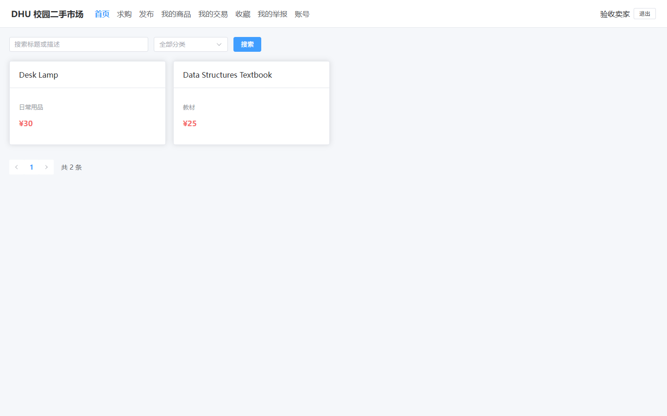
图 3 登录成功后的首页：导航栏切换为登录态，展示后端返回的在售商品
验收结论：未登录时 /api/auth/me 返回 401 并被前端正确识别；登录后返回 200 并下发 JSESSIONID，刷新页面仍保持登录态；首页商品数据来自真实 MySQL，前后端数据链路已贯通。
2.4 商品链路
以卖家身份登录后进入发布商品页，填写标题、价格、分类、描述并提交；后端返回 201 与商品编号，数据库 market_goods 表出现对应记录，公开列表接口与首页均可查询到该商品。
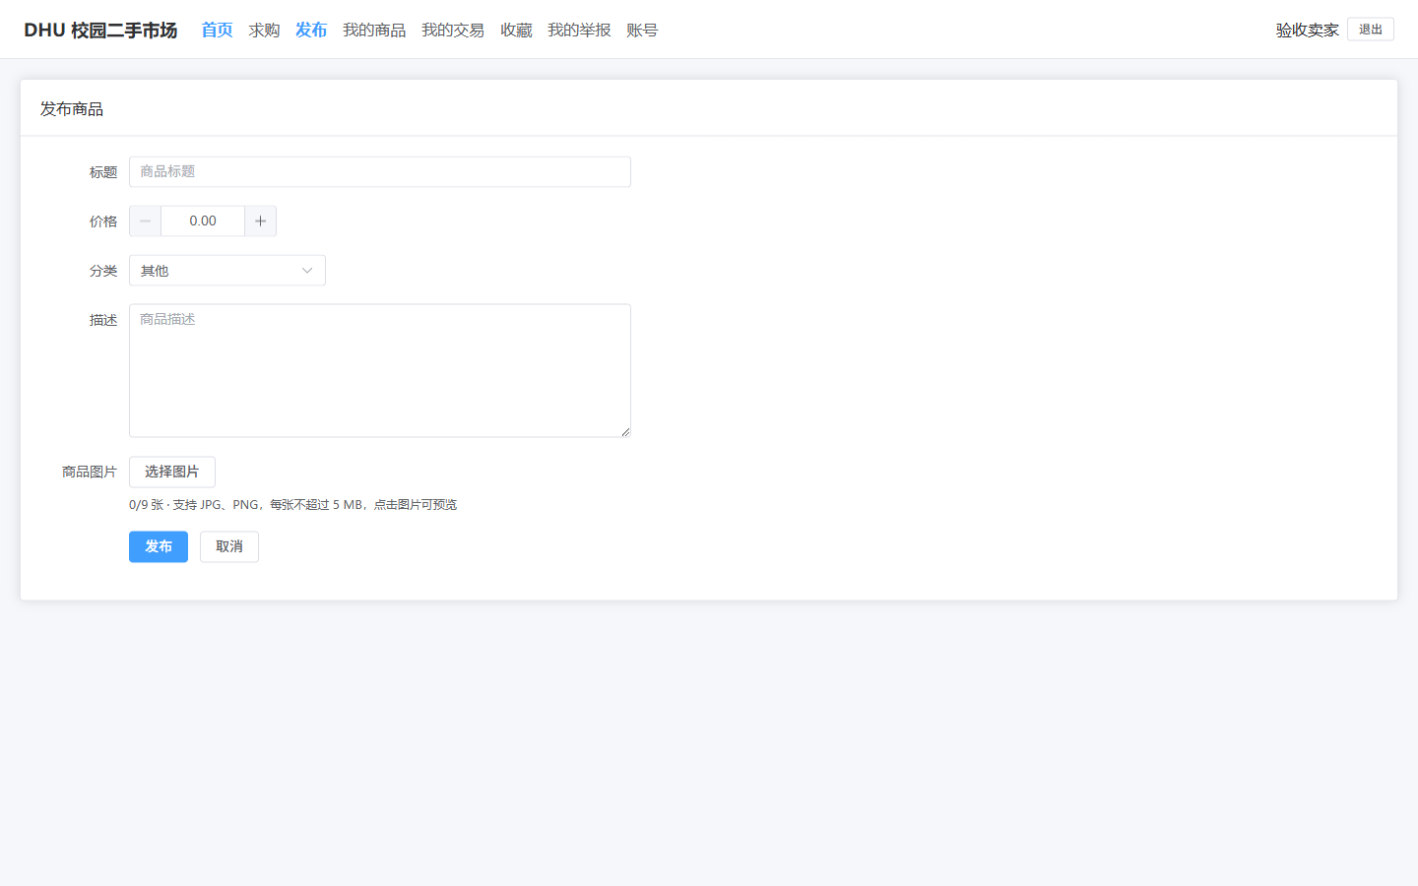
图 4 商品发布页面
2.5 交易链路
买家登录后对卖家的在售商品发起交易，后端生成状态为 PENDING 的交易；卖家在「我的交易」中接受后，交易状态变为 ACCEPTED，同时商品状态由 ON_SALE 自动流转为 TRADING，商品详情页显示「交易中」。
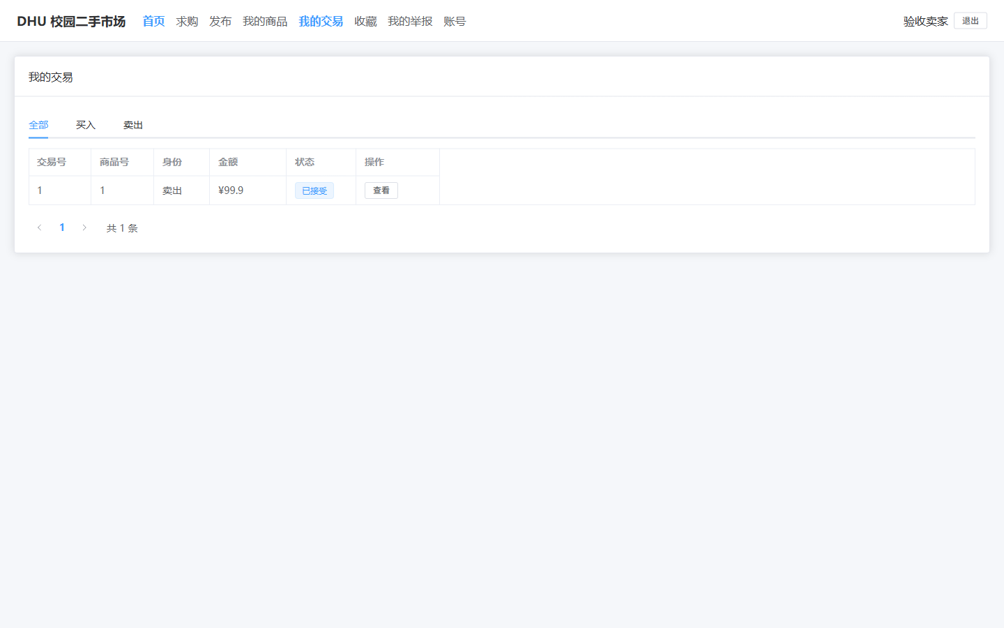
图 5 卖家视角的「我的交易」：交易状态为「已接受」
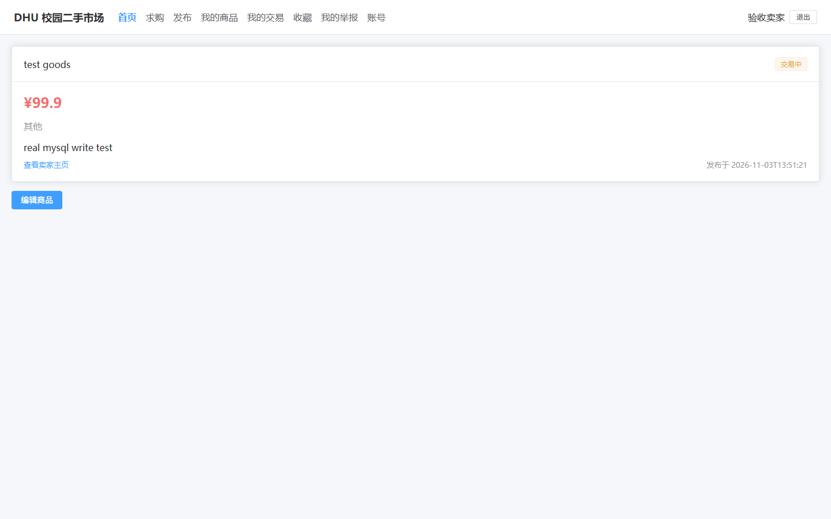
图 6 商品详情页：商品状态已变为「交易中」
验证点 | 预期结果 | 实际结果
未登录访问受限接口 | 401 AUTH_REQUIRED | 通过
正确账号登录 | 200 + Set-Cookie | 通过
发布商品 | 201 + 数据库落库 | 通过
公开商品列表 | 返回在售商品 | 通过
买家申请交易 | PENDING | 通过
卖家接受交易 | ACCEPTED | 通过
商品状态联动 | ON_SALE → TRADING | 通过
前端登录与数据展示 | 页面正确显示 | 通过
三、前后端联调说明
前后端由两名组员分别开发，联调阶段的主要工作是确认接口契约、打通会话、统一错误处理。本节记录本次联调的方式与结论。
3.1 联调架构
前端不直接请求 8080，而是统一请求同源的 /api 路径，由 Vite 开发服务器代理到后端。这样浏览器看来请求始终发往 localhost:5173，既避开跨域限制，也保证 Cookie 同源，避免 SameSite 策略导致会话丢失。
server: {
proxy: {
'/api': {
target: 'http://localhost:8080',
changeOrigin: false
}
}
}
3.2 会话与认证
· 后端使用 Session 维持登录态，登录成功后通过 Set-Cookie 下发 JSESSIONID（HttpOnly、SameSite=Lax）。
· 前端 axios 开启 withCredentials，所有请求自动携带 Cookie。
· 页面刷新时调用 /api/auth/me 恢复登录态；未登录返回 401，前端跳转登录页。
· 后端对未登录请求统一返回 401 与错误码 AUTH_REQUIRED，前端据此判断而不是依赖 HTTP 状态之外的私有约定。
3.3 联调顺序
按依赖关系分模块推进：先认证（auth），再商品（goods），然后交易（trades），最后社区与治理（community）。认证先行是因为商品发布、交易申请等接口都依赖登录态，认证不通则后续无法验证。
3.4 联调结论
本次联调覆盖认证、商品、交易三个核心模块的主干流程，接口路径、请求字段与响应字段与后端实现一致，未发现字段缺失或类型不匹配问题。前端对 401、400 等错误状态均能正确提示。图片上传、评价、举报申诉等模块留待后续联调。
四、发现的问题
序号 | 问题 | 影响 | 处理建议
1 | MySQL 服务 MySQL97 默认未启动 | 后端启动失败，无法连接 3306 | 在运行文档中注明启动步骤，或将服务设为自动启动
2 | application-local.properties 未打入 jar 包 | 首次以 jar 启动并指定 local 配置时报「找不到 DataSource」 | 配置文件放在运行目录，或改用环境变量注入
3 | 浏览器首次进入页面时 /api/auth/me 返回 401 | 属预期行为（未登录探测），控制台出现一条错误 | 前端可静默处理该请求，减少无效报错
五、未覆盖项
· 真实 SMTP 发信与邮箱验证码注册：本地使用占位邮件配置，未实际收信。
· 图片上传全链路：前后端已实现，本次未上传真实图片验证。
· 双方确认完成、互评、举报与申诉、管理员处理等剩余业务链路。
· 并发下单与防超卖压测。
· 部署环境验证（公网访问、生产配置、HTTPS）。
六、复现步骤
以下步骤用于其他成员在自己机器上复现本次验收环境。
# 1. 启动 MySQL（管理员命令行）
net start MySQL97
# 2. 初始化数据库（仓库根目录）
mysql -u root -e "CREATE DATABASE IF NOT EXISTS dhu_secondhand DEFAULT CHARACTER SET utf8mb4;"
# 依次执行 sql/01_user.sql ~ sql/07_session_version.sql
# 再执行 backend/src/main/resources/sql/runtime-schema.sql
# 3. 准备 backend/application-local.properties（填写本机数据库账号密码）
# 4. 启动后端
cd backend
java -jar target/secondhand-0.0.1-SNAPSHOT.jar --spring.profiles.active=local
# 5. 启动前端
cd frontend
npm install
npm run dev
# 6. 浏览器访问 http://localhost:5173

